Mentorat NoSQL : Cassandra
J'ai eu pas mal de problèmes avec la version 2.7 de python, donc je suis passé à la v3.
sudo apt-get install python3

//installation de pip pour les imports
sudo apt install python3-pip

//installation de cassandra-driver
pip3 install cassandra-driver

1/ Créer un Keyspace

Il s'agit d'une étape obligatoire. Si on pouvait faire une comparaison avec le SQL, il s'agit d'une base.
cqlsh.> CREATE KEYSPACE monKeySpace
WITH replication = {'class':'SimpleStrategy', 'replication_factor' : 1};

Source :
https://www.tutorialspoint.com/cassandra/cassandra_create_keyspace.htm

2/ Créer une table

Maintenant que notre keyspace existe (on peut lister les keyspaces avec DESCRIBE keyspaces;)
Il faut créer une table...
La syntaxe est très proche du SQL
Pour le TP logs nasa : CREATE table logs.nasa(user_id UUID PRIMARY KEY, user text, timestamp text, protocole text, linkTarget text, statusCode int, endingValue text);

Note : UUID s'importe en général (sur python par exemple) et celui-ci va se charger de créer des clés seul)
Source :
https://docs.datastax.com/en/archived/cql/3.3/cql/cql_using/useCreateTable.html
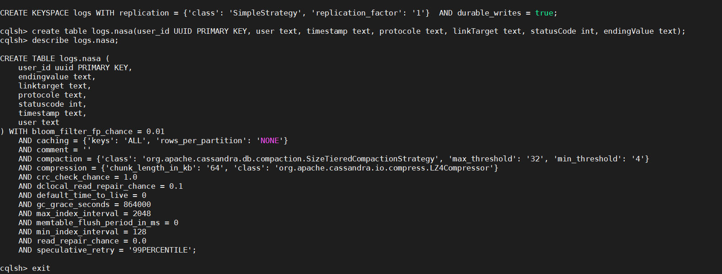

Pour les requêtes CRUD, je vous invite a aller voir la doc, c’est aussi proche du SQL.
Exemple ci-dessous avec le nombre total de lignes insérées.
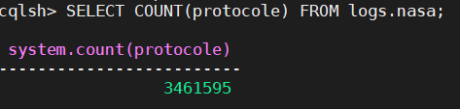
Résultat pour 3 461 595 lignes insérés :

Caractéristiques de la VM utilisée :
